

Pour la liberté

Pour la liberté

|  |
| --- |
| Laissez chanter L’eau qui chante Laissez courir L’eau qui court Laissez vivre L’eau qui vit L’eau qui bondit L’eau qui jaillit Laissez dormir L’eau qui dort Laissez mourir L’eau qui meurt.  Philippe Soupault |

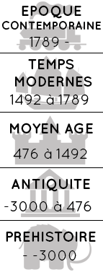



Projet Mer – CP/CE1



Mon avis :